八年级七下第八章走进国家
第1-3节 日本 埃及 俄罗斯 （第1课时）
复习目标： 1、知道日本、埃及、俄罗斯的自然、人文地理特征。
2、理解国家发展、民俗特色等于地理环境间的关系。
3、理解日本、埃及、俄罗斯经济特征与自然人文特征的关系。
复习重难点：能运用地图说出国家的地理位置、地形、气候、河流特征及其相互间的关系
复习学案
任务一：日本、埃及、俄罗斯的位置、地形、气候河流等自然特征
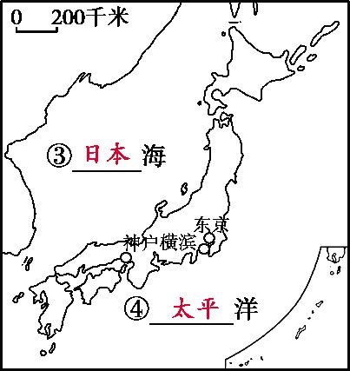
阅读课本内容，对自然特征的基础知识进行梳理和填充，掌握日本的自然特征。
（一）日本
1.东亚岛国
(1)位置:位于亚洲① 部,太平洋② 部,在上图中填写海域名称。
(2)领土组成:日本主要由⑤ 岛、⑥ 、⑦ 、⑧ 岛四个
大岛及附近的一些小岛组成。
(3)海岸线特点:沿岸多岛屿、半岛、海湾和天然良港。
2.多山的地形
(1)日本是一个多⑩ 的岛国, 平原是日本最大的平原。
(2)日本地处 火山地震带上,火山、地震活动频繁。 海拔3 776米,是日本最高的山峰,也是著名的活火山。
3.深受海洋影响的气候
(1)类型:大部分属于 气候和 气候。
(2)特点:四季分明,冬季较 ,夏季较 ,降水丰富,气候的 特征明显。夏季 沿岸多雨,冬季日本海沿岸 。
(3)夏秋时节,西部和南部常遭受 袭击,往往引发灾害。
（二）埃及 阅读课本内容，对自然特征的基础知识进行梳理和填充，掌握埃及的自然特征1.自然地理特征
(1)海陆位置:绝大部分位于非洲 部,北临D ,东临C 。苏伊士运河东面的A 属于亚洲,埃及是一个地跨 两洲的国家。
(2)地形:90%以上的土地是 。
(3)气候:地中海沿岸属 气候;大部分是 气候,特点是 。
(4)河流
河流B为 :世界第 长河,发源于东非高原,自南向北注入 ,埃及人民称赞它是“生命之河”。
苏伊士运河: 洲与 洲的分界线,沟通了 和 ,缩短了 洋与 洋之间的航程。
（三）俄罗斯
阅读课本内容，对基础知识进行梳理和填充，掌握俄罗斯的自然特征。

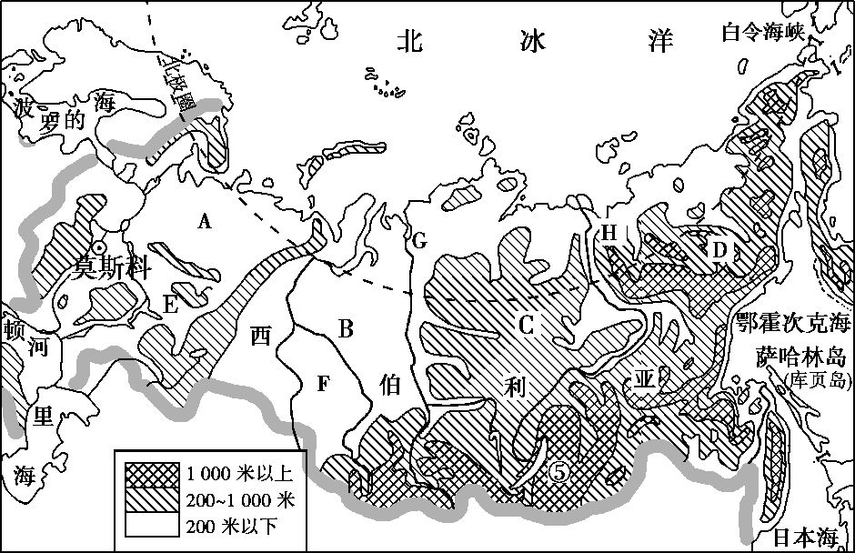
1.位置和范围
大部分位于50°N~70°N,属于 和 。位于亚欧大陆北部,东临 洋,北靠 洋,是世界上面积 的国家,也是唯一地跨 两大洲和 两半球的国家。
- 地形
- 地形地势:地势 ,地形以 为主。
(2)地形区
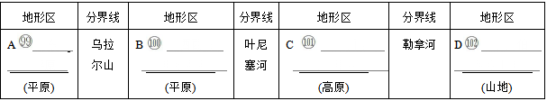
3.河流
E ,F ,G ,H 。俄罗斯西伯利亚地区的大河流向为 ,注入 洋。该地区大河众多,但航运价值不高,原因是 。 河是俄罗斯的母亲河,流向为 ,注入里海。
4.气候
以 气候为主,冬季严寒而漫长,夏季凉爽而短促。由于领土辽阔,各地气候差异显著。北冰洋沿岸属寒带气候,太平洋沿岸属温带季风气候。西伯利亚地区冬季非常寒冷,东欧平原气候比较温和。
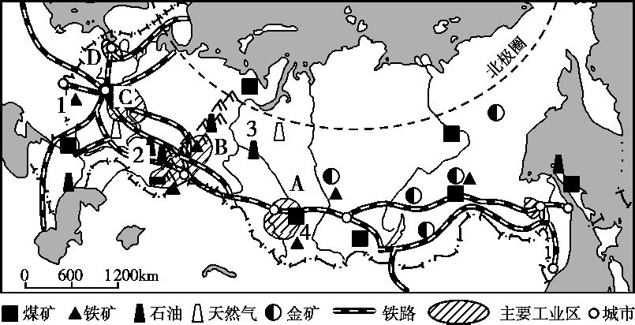

5.自然资源
矿产地:1 铁矿,2 油田,3 油田,4 煤田。。

任务二、日本、埃及、俄罗斯的工农业、人口和城市等方面的人文地理特征
（一）日本 阅读课本内容，对人文特征的基础知识进行梳理和填充，掌握日本的自然特征
1.高度发达的经济
(1)工业
a.发展条件
b.分布特点及成因
特点:主要工业区大都集中在 。
成因:日本是个多山的岛国, 资源贫乏, 和 主要依赖进口, 大量销售到海外市场。
(2)农业
a.特点
面积狭小,农业劳动力 ,农业现代化重视生物技术和水利发展,以使用 为主,精耕细作,科技含量 ,农业生产水平 。
- 渔业:海洋渔业发达,有世界著名的 渔场。
2.东西方融合的文化
当代日本文化既保留有 的传统内容,又兼有 特色。日本的传统服装为 ,传统食品为 。
3.人口和主要城市
人口:居民主要为 族,通用 ,多信奉神道教 教。
（二）埃及 阅读课本内容，对人文特征的基础知识进行梳理和填充，掌握埃及的自然特征
1.居民和城市:居民主要是 人,多信奉 教, 语为国语。首都 是非洲最大城市。
2.文明古国: 收入是外汇收入的重要来源。举世闻名的 、雄伟的 、神奇的卢克索古城等名胜古迹,以及阿斯旺水坝等旅游胜地,每年都吸引着来自世界各地的大量游客。
3.发展中的工农业
(1)工业:国民经济的支柱。石油工业地位突出,工业规模在非洲仅次于 。
(2)农业:分布在灌溉条件便利的 和 地区,主要农产品有棉花、小麦、玉米、甘蔗和水果等,尤以盛产 著称。
（三）俄罗斯 阅读课本内容，对人文特征的基础知识进行梳理和填充，掌握俄罗斯的自然特征
1.工业
(1)特点:基础雄厚,部门齐全, 部门占突出地位。全国主要工业区大多分布在 部分。
(2)工业区:A 工业区,B 工业区,C 工业区,D 工业区。
2.交通
(1)特点:交通运输以 和 为主。铁路以 为中心呈放射状分布,在 部分较为密集。
(2)铁路线:E 铁路——横贯亚欧大陆,被称为“亚欧大陆桥”,是世界上最长的铁路。
3.人口与城市
(1)人口和城市主要分布在 部分。
4.民族、语言和宗教
俄罗斯是一个多民族的国家, 约占总人口的4/5。官方语言为 ,居民多信奉 。

复习诊断
2015年是中国人民抗日战争暨世界反法西斯战争胜利70周年,5月9日,俄罗斯在莫斯科红场举行盛大阅兵式,纪念反法西斯战争胜利70周年。读以下两图,完成下列问题。
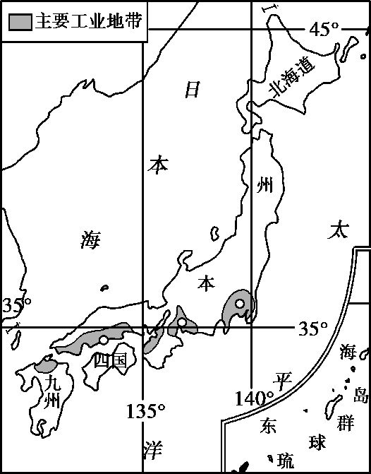
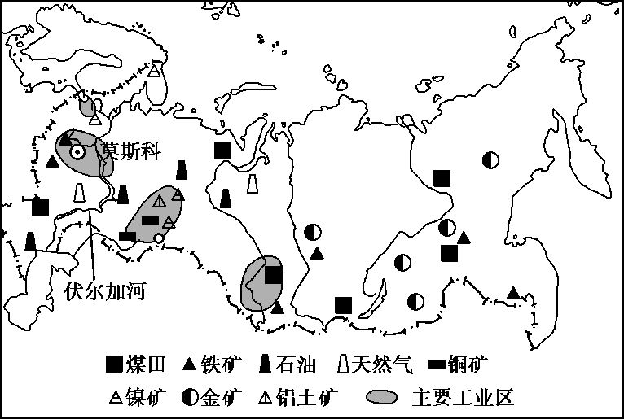
图Ⅰ 俄罗斯矿产资源和工业区的分布 图Ⅱ 日本工业地带的分布
1、莫斯科位于 ( )
A.西欧平原上 B.东欧平原上 C.西西伯利亚平原上 D.中西伯利亚高原上
2、第二次世界大战后,日本发挥本国的人力资源优势和 的优势,快速发展了本国经济 ( )
A.海上运输 B.东西方文化影响 C.人口稠密 D.资源丰富
3、小明同学认真研究了“俄罗斯矿产资源和工业区的分布”图及“日本工业地带的分布”图,从中获得一些信息,其中正确的有 ( )
①俄罗斯的工业区主要靠近矿产丰富的地区
②日本的工业主要分布在本州岛内部
③日本领土所跨纬度较广,大部分地区位于北温带
④伏尔加河是亚洲和欧洲的分界线
A.①② B.①③ C.②③ D.②④
拓展训练
考点一:不同国家的经济对比
1．（2015•滨州）读世界部分国家和地区示意图，结合文字材料，回答下列问题．
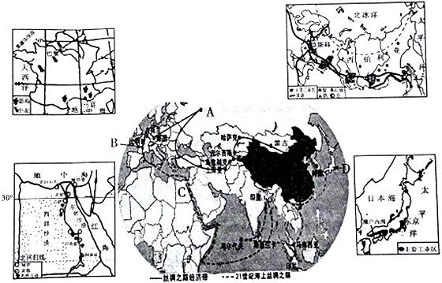
2013年秋天，习近平主席分别提出建设丝绸之路经济带和21世纪海上丝绸之路的战略构想．
（1）丝绸之路经济带上的A国是 ，B国是 ．
（2）结合图中信息，分析A国与D国工业分布特点有何不同？
__________________________
__________________________
（3）由图中看出21世纪海上丝绸之路重点方向是从中国沿海港口过南海到 洋，延伸至欧洲；此路线上的大洲分界线有 运河．
（4）图中B国西南部和 沿岸盛产葡萄，葡萄酒产量居世界首位．
（5）图中C国的城市主要分布在 ．
（6）图中B、C两个国家旅游业都很发达，请分别写出你最熟悉的一个旅游名胜．
__________________________________________________________________________

考点二：自然特征对经济的影响
2、下图是俄罗斯与日本两国的工业分布图，读图完成下列问题。
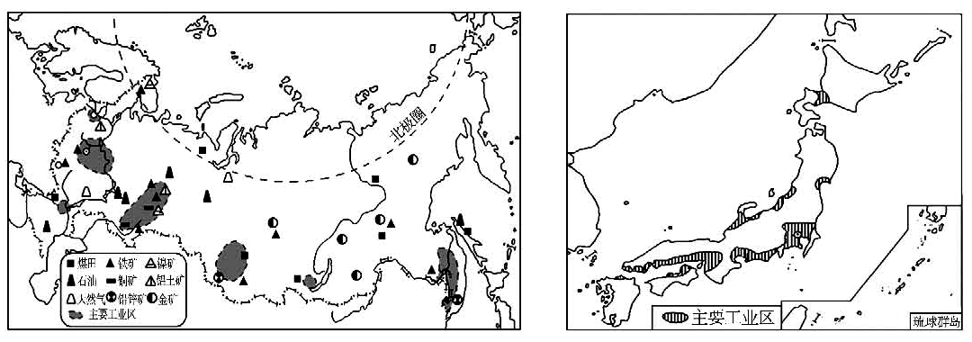
(1)俄罗斯地跨欧洲和_______洲，面积居世界第______位。
(2)日本海岸线曲折，多优良港湾。俄罗斯北部和东北部也有漫长曲折的海岸线，但港口很少，原因是_______________________________ 。
(3)日本工业与俄罗斯工业的分布及原因有显著不同。日本由于国土狭小，资源贫乏，工业主要分布在_______________；与日本相比，俄罗斯发展工业的主要优势有______________。
(4)日本工业高度发达，下列属于其主要出口产品的是( )(双选)w w w .x k b 1.c o m
A．石油 B．照相机 C．汽车 D．服装
限时作业
- 选择题（每小题1分，共4分）
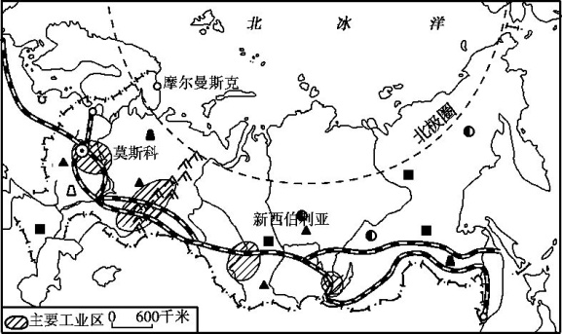
1.(2017泰安学业考试8)读俄罗斯略图,下列叙述正确的是( )
A.地处中高纬度,拥有世界上面积最大的针叶林区
B.工业区多靠近原料产地,轻重工业都很发达
C.境内大河均自南向北注入北冰洋
D.亚洲地区城市、铁路等主要分布在南部地区的原因是南部地形以平原为主
2.(2016泰安学业考试15)日本河流短急的主要原因是( )
①由岛屿组成,陆地面积狭小 ②季风气候不稳定,干旱少雨
③地形以山地丘陵为主,起伏较大 ④植被覆盖较少,泥沙淤积严重
A.①② B.①③ C.②③ D.③④
(2016山东临沂)日本是亚洲经济最发达的国家,2015年中国游客赴日人数大涨至490万人次,旅游市场规模达154亿元人民币,日本成为中国出境游第一目的地市场。阅读材料和图,完成下列两题。
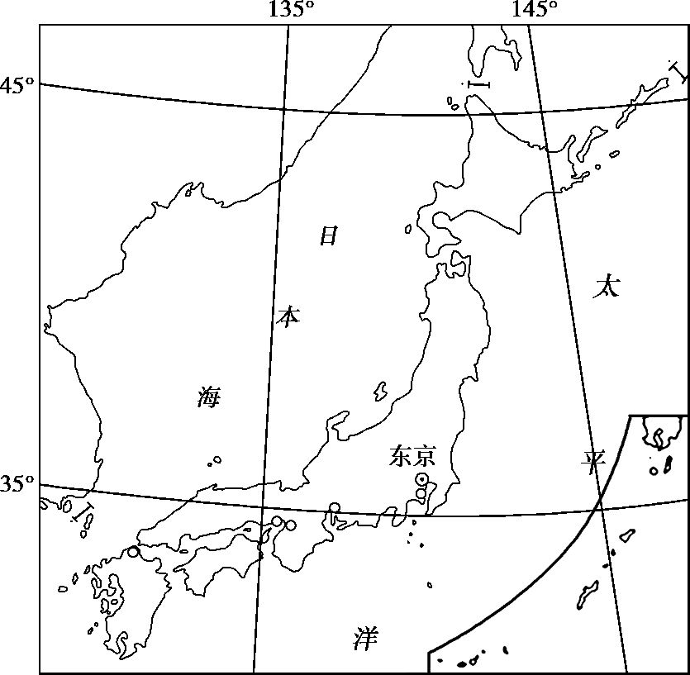
3、日本发展经济最优越的自然条件是 ( )
A.矿产资源丰富,工业原料和燃料充足 B.海岸线曲折,多优良港湾
C.劳动力丰富,科技水平高 D.地形平坦开阔,水源充足
4、大量中国游客喜欢去日本旅游及购物的原因不包括 ( )
A.日本文化东西方兼容,与我国文化渊源相近
B.中国距离日本较近,交通费用较低
C.日本制造业发达,产品质量高
D.日本旅游资源丰富,自然风光充满热带气息
5、(2017泰山模拟)读甲、乙两国主要工业区分布图,完成下列问题。（6分）
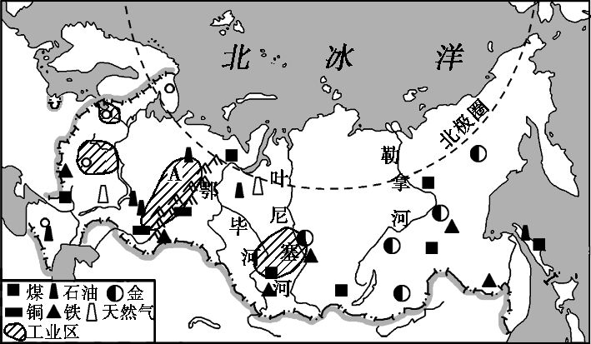
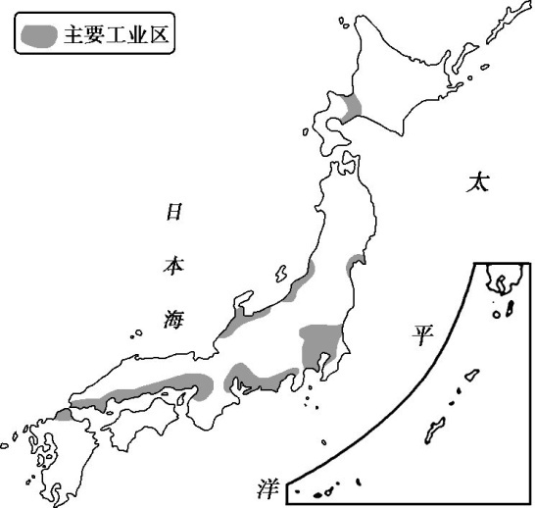

甲国 乙国
(1)请简述甲、乙两国主要工业区的分布特点。
甲 。
乙 。
(2)下列哪些因素与两国工业区的分布有关系( )
①甲国交通发达;乙国多优良港湾,海运交通便利
②甲国国内消费市场狭小,乙国则广大
③甲国多地震、火山灾害,乙国多台风、海啸灾害
④甲国矿产资源丰富,乙国则贫乏
A.①② B.②③ C.③④ D.①④
(3)甲国工业基础雄厚,部门比较齐全, (填“轻”或“重”)工业发达;乙国则大量进口煤、铁等工业原料,出口 。

复习诊断答案：1、B 2、A 3、B
拓展训练题组答案：
考点一:不同国家的经济对比
- 俄罗斯 法国
（2）A工业靠近原料产地
D分布在太平洋沿岸和濑户内海沿岸
（3）印度洋、苏伊士运河
（4）地中海
（5）尼罗河沿岸 凯旋门、金字塔
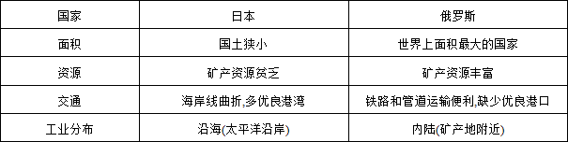
考点二：自然特征对经济的影响
2、（1）、亚洲 一
（2）、纬度高，冬季结冰期长
（3）、太平洋沿岸和濑户内海沿岸 矿产资源丰富
（4）、B C
2、B
限时作业：1、A 2、B 3、B 4、D
5、 （1）甲国工业靠近原料产地
乙国工业分布在太平洋沿岸和濑户内海沿岸
（2）D
（3）重工业 工业制成品

